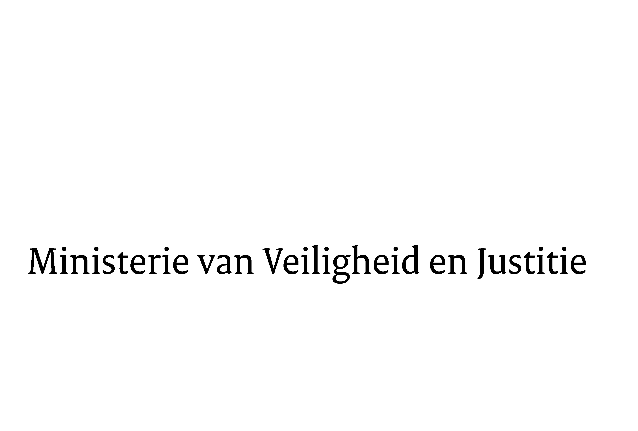
> Retouradres Postbus 20301 2500 EH Den Haag
Aan de voorzitter van de Tweede Kamer
der Staten-Generaal
Postbus 20018
2500 EA DEN HAAG

Datum | 21 maart 2011
Onderwerp | Voorstel van wet tot wijziging van het Wetboek van Strafrecht in verband met het beperken van de mogelijkheden om een taakstraf op te leggen voor ernstige zeden- en geweldsmisdrijven en bij recidive van misdrijven

Directie Wetgeving
Sector straf- en sanctierecht

Schedeldoekshaven 100
2511 EX Den Haag
Postbus 20301
2500 EH Den Haag
www.rijksoverheid.nl/venj

Ons kenmerk
5690159/11/6

Bij beantwoording de datum en ons kenmerk vermelden. Wilt u slechts één zaak in uw brief behandelen.

Hierbij bied ik u een nota van wijziging inzake het bovenvernoemde voorstel aan.

De Staatssecretaris van Veiligheid en Justitie,

F. Teeven

